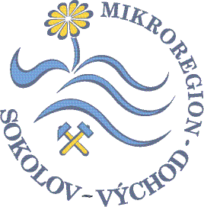
Správce značky:
Mikroregion Sokolov – východ
se sídlem Obecní úřad Královské Poříčí
Lázeňská 114, 357 41 Královské Poříčí
Tel: 352 350 520
http://sokolov-vychod.cz/

Mikroregion Sokolov – východ vyhlašuje

5. výzvu

k předkládání žádostí o udělení značky „Original product of Sokolovsko“

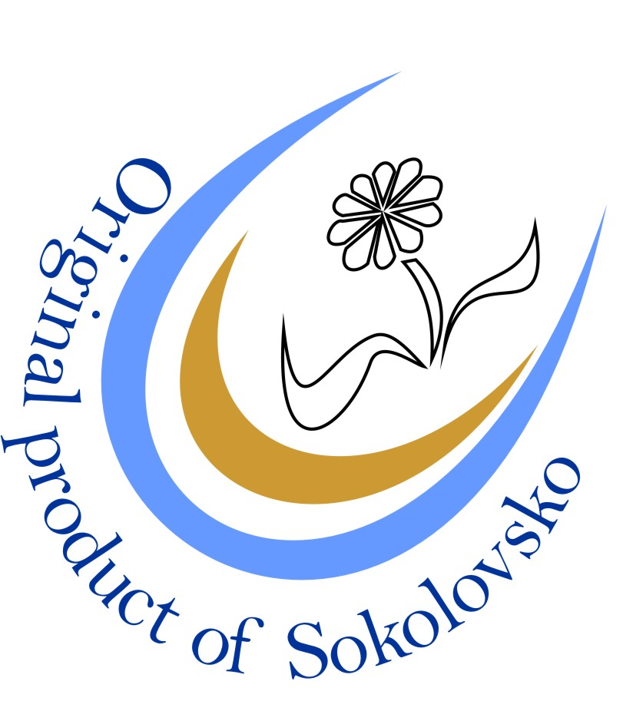

duben 2018

Na území Sokolovska vznikla nová regionální značka s názvem „Original product of Sokolovsko“. Značka byla vytvořena v rámci projektu SHIFT-X, který byl realizován v rámci programu CENTRAL EUROPE a spolufinancován z Evropského fondu pro regionální rozvoj (ERDF). Tato značka označuje především řemeslné výrobky, zemědělské a potravinářské produkty, umělecká díla pocházející z regionu Sokolovska.

Cílem fungování této značky je podpora místních producentů (živnostníků, zemědělců, firem), jejichž výrobky jsou vyrobené z místních surovin nebo se jedná o řemeslné výrobky, při jejichž výrobě je v převážné míře využita ruční práce a jsou spojené s místní kulturou a tradicemi.

Zájmové území je území okresu Sokolov a dále území obcí Hory, Jenišov, Mírová.
Vhodné produkty:
- Řemeslné výrobky, umělecká díla: např. výrobky ze dřeva, kovu, vosku, slaměné ozdoby, krajky, šperky, keramika, sklo, papírové obaly, upomínkové předměty, nábytek a další.
- Potraviny a zemědělské produkty: např. mléko, sýry, maso, vejce, pečivo, obiloviny, ovoce, zelenina, nápoje, med, čaje a další.
Výrobce může žádat o certifikaci konkrétního výrobku nebo jednotně definované skupiny výrobků, kde všechny výrobky shodně plní kritéria uvedená v žádosti.
Pozn.: Výše uvedený výčet je pouze informativní. Vhodnost výrobku pro získání značky bude posuzována certifikační komisí.

Vhodní žadatelé:
- Živnostník, firma, organizace s provozovnou v zájmovém území. Sídlo firmy (příp. provozovna), adresa podnikání se nachází v zájmovém území.
- Zemědělec hospodařící na zájmovém území.
- Včelař, jehož včelstva jsou umístěna v zájmovém území.

Místo a způsob podání žádosti o udělení značky:
Žádost musí být originálně podepsána (formulář žádosti je k dispozici na http://www.sokolov-vychod.cz/pro-zajemce-o-znacku včetně všech relevantních příloh.
Žádost se předkládá v 1 vyhotovení spolu se vzorkem výrobku do Infocentra na Statku Bernard, Šachetní 135, 357 41 Královské Poříčí. Pokud není přiložení vzorku možné, je třeba projednat postup s pracovníky infocentra nebo koordinátorkou značky.

Termín příjmu žádostí o udělení značky:
Žádosti budou přijímány od 17. dubna - ve dnech úterý – pátek v době 10:00 – 18:00 hod.
do 31. května 2018
Podmínky pro udělení značky:
- Místní subjekt (resp. místní produkce)
- Doložení kvalifikace pro příslušnou výrobu
- Bezdlužnost žadatele
- Zaručení standardní kvality výroby
- Proces výroby nepoškozuje přírodu
- Naplnění podmínek jedinečnosti výrobku (více viz formulář žádosti o udělení značky)

Poplatek za udělení značky
V případě udělení značky je žadatel o značku povinen zaplatit poplatek za udělení značky, který je určen na pokrytí nákladů spojených s vyřizováním a posuzováním žádosti, udělením /obnovou značky a části nákladů na propagaci značky. Poplatek je hrazen před předáním certifikátu a podpisem smlouvy o užívání značky.
Za dva roky si může výrobce zažádat o obnovu značky (viz Pravidla pro udělení a užívání značky).

 | Pro subjekty s méně než 10 zaměstnanci | Pro subjekty s 10 a více zaměstnanci
Poplatek za udělení značky | 750,- Kč | 1.500,- Kč

Povinnosti výrobce, který získá certifikaci:
- Nepřetržitá garance naplnění kritérií, která uvedl v žádosti
- Zajištění řádného označování výrobků a prodejního místa – označením výrobku samolepou nebo visačkou s logem značky, příp. dle individuální dohody se správcem značky.

Předávání certifikátů:
- v sídle Mikroregionu Sokolov – východ nejpozději dne 13. června 2018 tak, aby nově certifikovaní producenti mohli již v rámci Festivalu řemesel, který bude probíhat na Statku Bernard v Královském Poříčí značit svoje výrobky logem značky (během Festivalu 16.-17.6. si budou moci návštěvníci prohlédnout výstavku nově certifikovaných produktů)

Kontakt pro další informace o příjmu žádostí:
Příjem žádostí včetně vzorku - Infocentrum Statek Bernard, telefon: 737 136 766, 352 629 722, info@statek-bernard.cz
Informace k vyplňování žádostí a dalšímu postupu - koordinátor značky: Bc. Dagmar Hůrková, telefon: 352 723 185, hurkova@sokolov-vychod.cz
Výzva, žádost o udělení značky včetně příloh, pravidla pro udělování a užívání značky jsou k dispozici na http://www.sokolov-vychod.cz/pro-zajemce-o-znacku.

